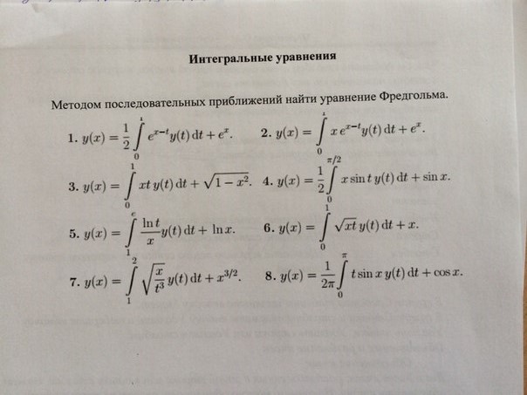

Условие: Решить любые три(3) задачи в ручную.